实验3

实验目的：
- 熟悉对话框
- 熟悉基本界面及绘图

实验要求：
- 按照题目要求写代码，并上传到COURSE.XMU.EDUC.CN

实验题目：
1
Create a program that draws 10 random filled shapes in random positions. Method paintComponent should contain a loop that iterates 10 times. In each iteration, the loop should determine whether to draw a rectangle or an oval, and choose coordinates and dimensions at random. The coordinates should be chosen based on the panel's width and height. Lengths of sides should be limited to half the width or height of the window.
创建一个程序，随机绘制10个随机填充的形状。方法听应该包含一个循环，循环10次。在每次迭代中，循环应该决定是否绘制矩形或椭圆，并随机选择坐标和尺寸。坐标应根据面板的宽度和高度来选择。两边的长度应限制在窗户的宽度或高度的一半。

2．请编程显示以下窗口。
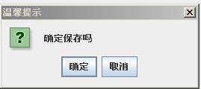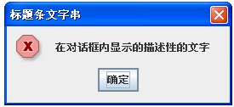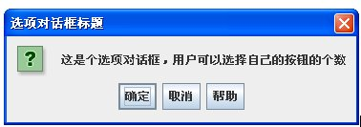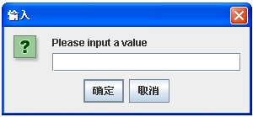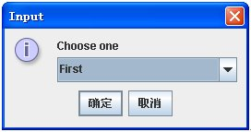

3．制作一个简单的计算器，能够实现加、减、乘、除、求余运算。
